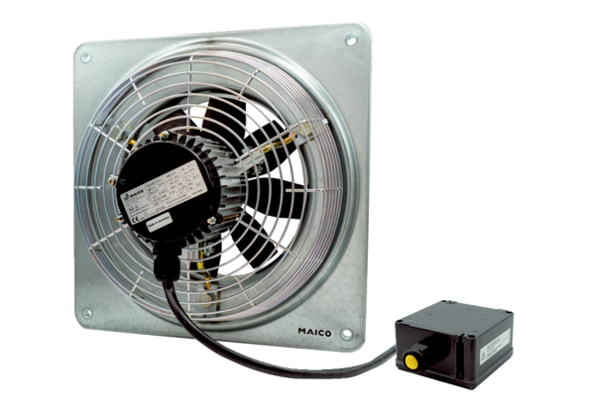Ventilateur mural hélicoïde DZQ 30/4 B Ex eUnité de conditionnement : 1 pièceGamme: C
Numéro de référence : 0083.0175Fabricant : MAICO

